附件2
广东生态工程职业学院招聘会单位注册就业管理系统流程
一、用人单位注册新账号，请按以下步骤操作：
1、直接访问http://gdsty.jobsys.cn在用人单位登录界面点击“用人单位注册” ，进入单位账号注册界面。
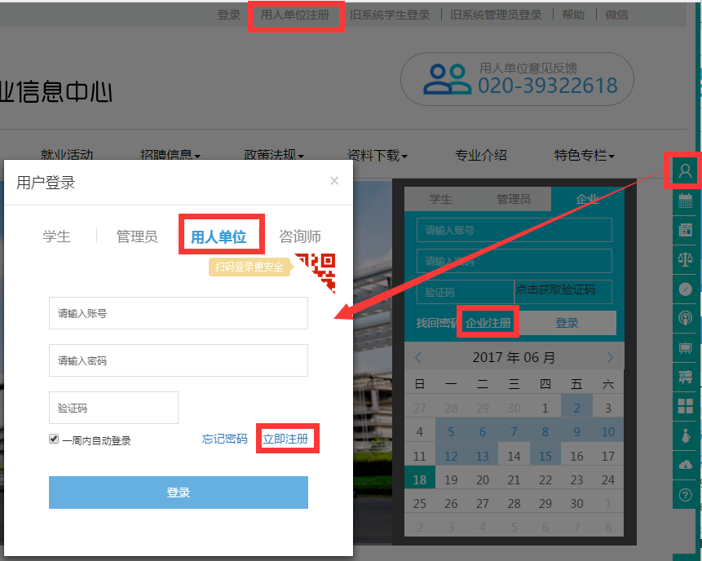
2、输入单位名称，注：所输入单位名称须与提交的营业执照或其他证件名称一致，即一证一号。
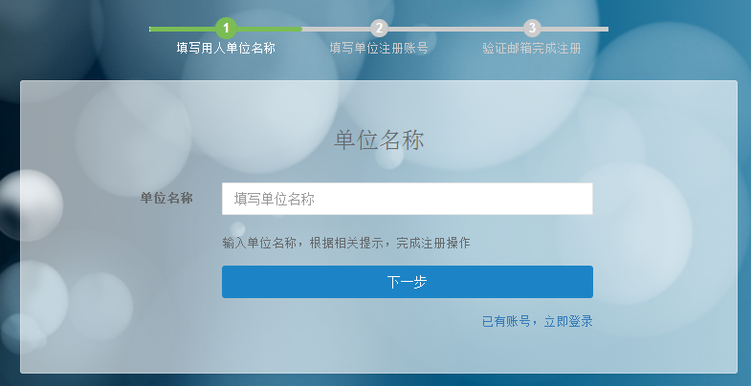
（1）如贵单位未注册过，请输入单位名称后点击下一步，按系统指引操作；
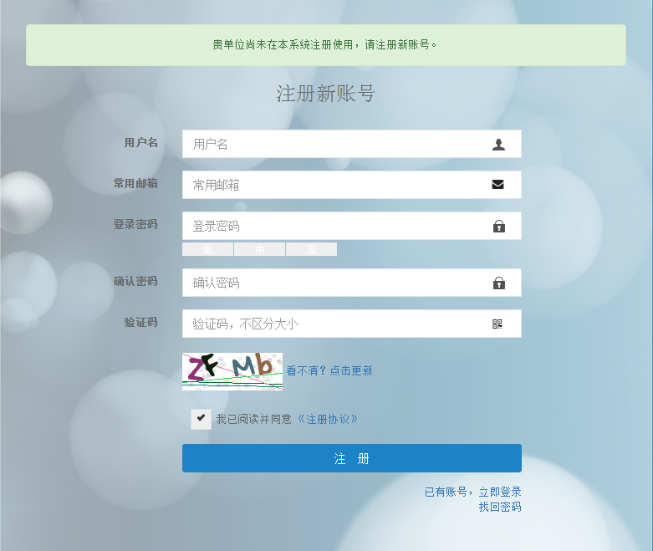

（2）如系统提示贵单位已注册，如图：
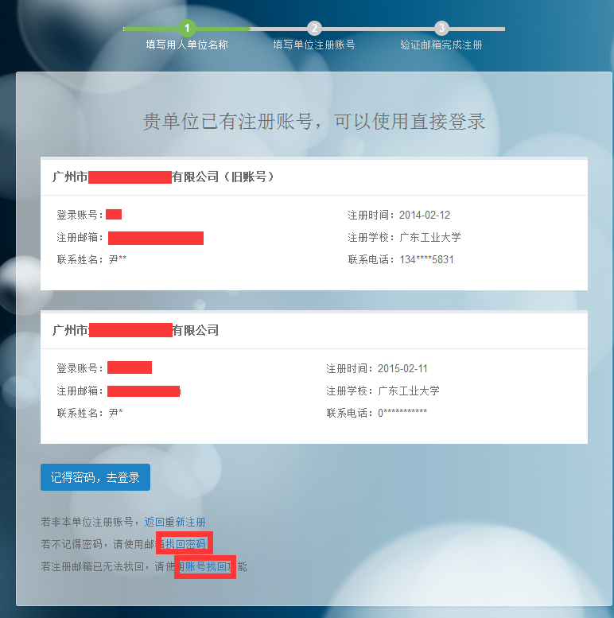
【a】根据系统提示的“登录账号”和密码，选择“记得密码，去登录”；
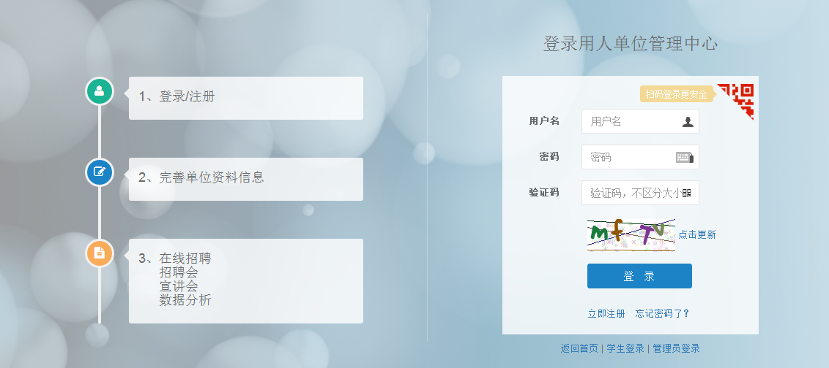
【b】若账号及邮箱均正常使用，但不记得密码，可点击【找回密码】，通过注册邮箱激活、重置密码；
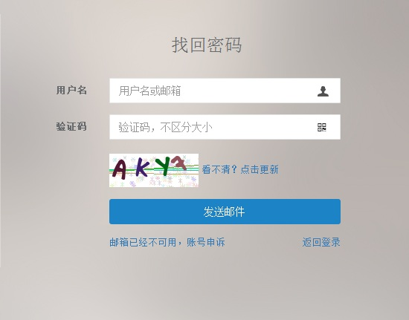
【c】如果原经办人（即联系人）已离职或邮箱已无法使用，不能通过“找回密码”功能，可点击“账号找回”功能，按系统提示，提交所需材料申请申诉，待管理审核后即可使用。
提交后可致电13512749369（王老师）或联系QQ：609859722，以便管理员尽快完成申诉审核。
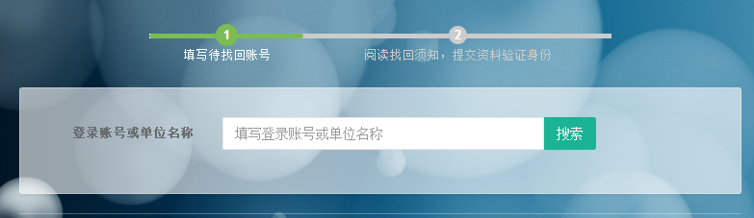

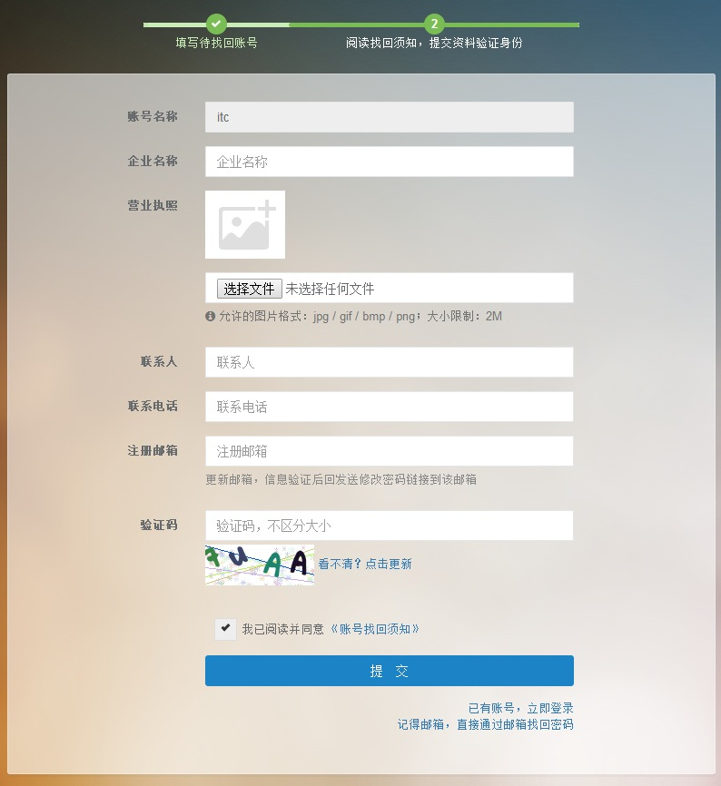

二、完善单位信息
1、填写单位的基本信息、联系人、联系方式等内容；
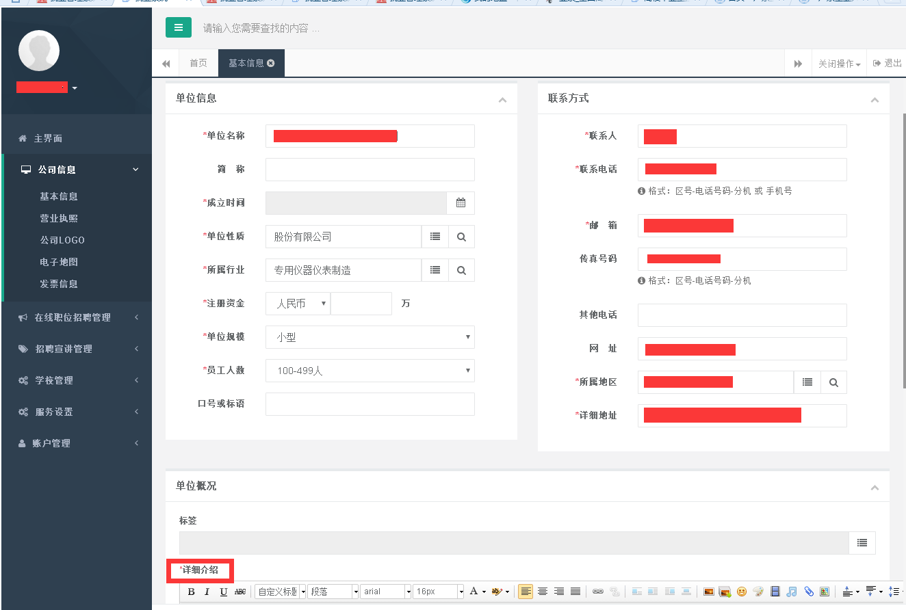

2、上传单位的资质文件；
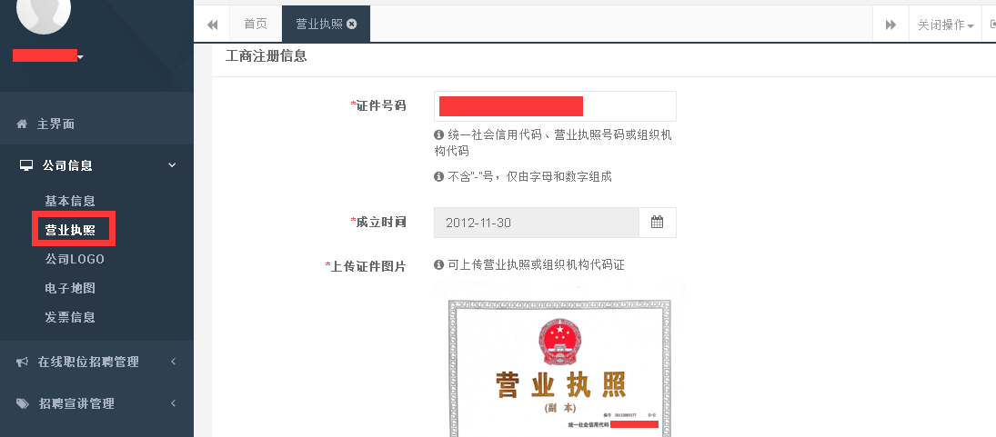
注：所填证件号码与提交证件一致，建议以新版工商营业执照为佳，包含统一社会信用码。
如单位未上传资质文件，学校将审核不通过，单位所发布信息也无法在网站、微信公众号上显示。

3、上传单位LOGO；
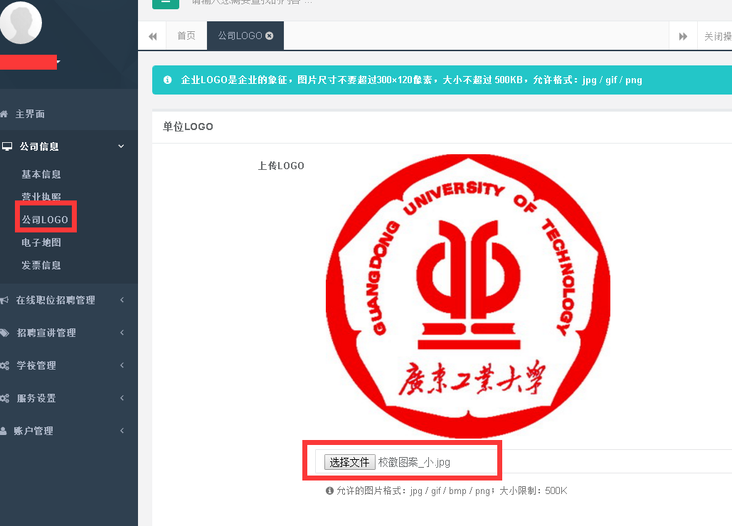

4、定位单位电子地图位置。


